新 书 推 荐

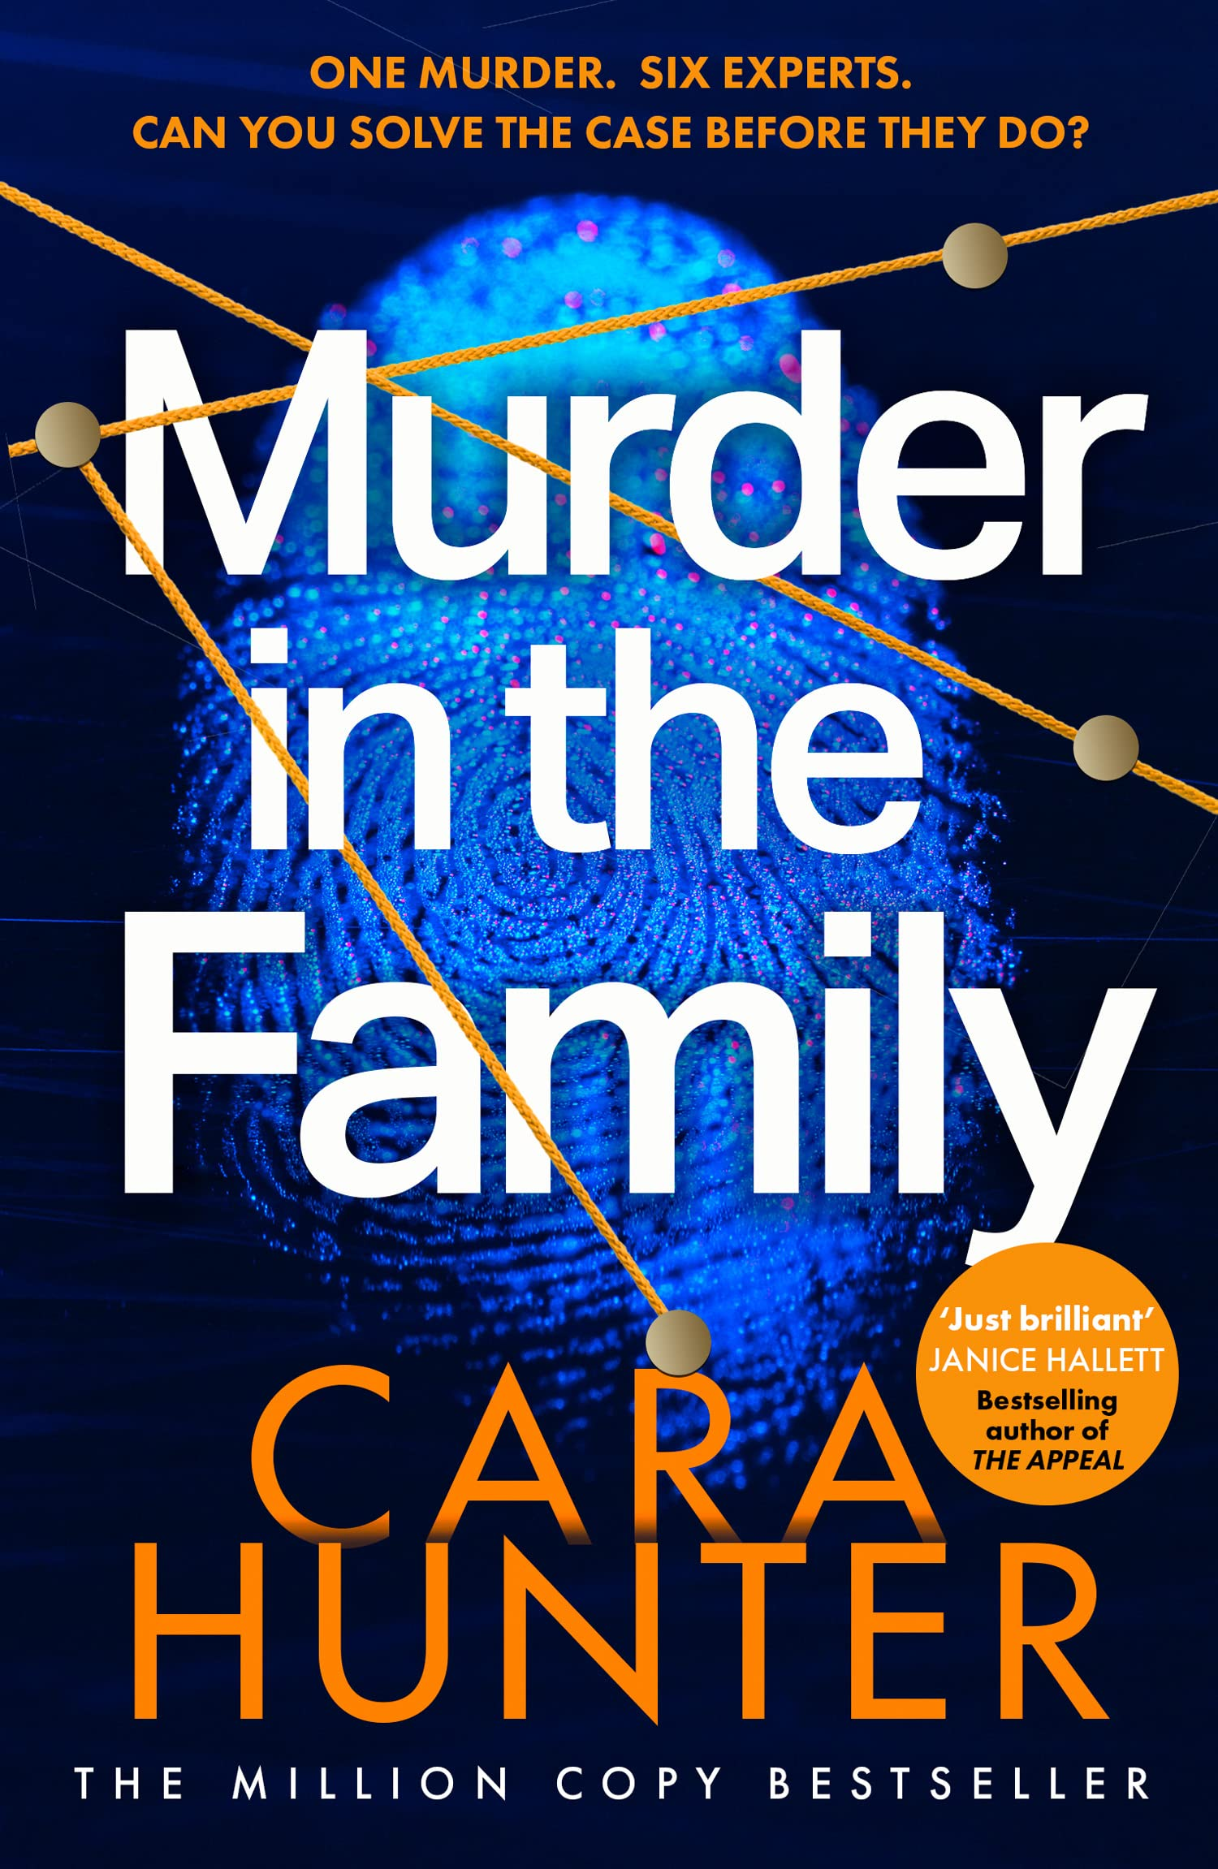
中文书名：《家庭中的谋杀》
英文书名：MURDER IN THE FAMILY
作 者：Cara Hunter
出 版 社：HarperCollins
代理公司：Johnson & Alcock/ANA/Conor
页 数：406页
出版时间：2023年8月
代理地区：中国大陆、台湾
审读资料：电子稿
类 型：惊悚悬疑
*中文繁体字版权已授权
版权已授：巴西、捷克、德国、芬兰、匈牙利、罗马尼亚、土耳其
影视改编权已授Neal Street;

·《家庭中的谋杀》最新书评在Tiktok获得250万浏览，进入热门话题#8，卖出近8400册。

·上周Amazon UK畅销书#1（全榜排行），今天仍是#4！

·William Morrow将于今年9月出版美版，虽然还有将近两个月，但已有大批读者翘首以盼：
#1 Movers and Shakers
#50 Amazon USA畅销书（全榜）

内容简介：

欢迎收看《恶名昭彰》：一部真实犯罪电视系列节目，在这个节目里，一组专家重新审视一起困扰全国的案件——卢克·赖德（Luke Ryder）所遭遇的残忍凶杀悬案。

九集节目，一个凶手。你能赶在专家组破案前找到真相吗？

2003年，10岁的盖伊·霍华德发现继父卢克死在自家花园中。这场案件举国瞩目，虽然警察认定为他杀，但“卢克·莱德谋杀案”始终未能侦破。谋杀发生时，盖伊·霍华德的母亲和两个同父异母的姐妹也在房子里，但她们都发誓什么也没看见。尽管警方高调地调查，媒体也无休止地关注，但迄今没有任何嫌疑人遭到起诉。

而今，盖伊已经成为一位著名影视导演，他召集了侦探业界最强的专家们，重新审视所有能找到的证据，希望能找到凶手。

新的证据开始浮出水面。和案情有关的关键人物都将重新聚首。家人将会坦言，秘密终得揭露——以现场直播的方式。

但，你认为谁说的是实话？

“《家庭中的谋杀》是一部形式新颖、情节曲折的长篇小说，让人不由自主地一口气读完。它的讲述方式与传统叙事相去甚远，通过呈现出一系列剧本、对话、短信、截屏和剪报，让读者亲身深入到调查行动中。作者以令人难以置信的节奏迅速推进故事，让读者进入一种极具驱动力的阅读模式当中，就好像在观看一部疯狂的网飞纪录片。章节之间交织成元文档，完全由读者亲自调查，并结合社媒评论，在探索的过程中做出自己的决定。

这是卡拉·亨特首次创作单行本侦探小说，她创作的国际畅销小说《亚当·福利探长》系列（DI Fawley Series）翻译成30 种语言，在全球总销量已超过150万册， 正在改编为电视剧，《家庭中的谋杀》影视改编权业已授权Neal Street。
——代理人

这部小说卖价高，卡拉·亨特将在HarperFiction UK出版社继续出版更多作品，其中就包括计划于2024年出版的另一部单行本小说。这本小说目前还没有进行宣传，但根据作者本人的说法，新小说也绝不会是“传统”作品。

《家庭中的谋杀》同时也是作者登陆美国市场的“隆重开球”，由William Morrow出版社于2023年出版，元宇宙与英式悬疑完美结合，引起轰动。

作者简介：
卡拉·亨特（Cara Hunter）在牛津工作、生活。她在牛津大学攻读英国文学博士学位。

媒体评价：

“最佳惊悚新作”
——《金融时报》《卫报》……

“令人惊叹，别出心裁。”
——《金融时报》

“令人上瘾，读者将与这本书互动，它提出种种令人不安的问题，阅读体验让人兴奋异常。”
——《星期日泰晤士报》

“创新……巧妙、复杂、沉浸式。”
——《卫报》

“一部绝对的天才之作……我被粘在这个故事中，吃饭、洗澡、走路、呼吸时都想着它。这是一部突破性的高度原创性小说。”
——迪娜·杰弗里斯

“这本书让我目不转睛。它极具创意，彻头彻尾的21世纪风格，但在刺激和紧张程度上上毫不妥协……剧情太棒了！这是风格和内容双赢。太棒了！”
——珍妮丝·哈雷特（Janice Hallett）

“我很喜欢它！如此精彩的组合，如此曲折——卡拉·亨特的第一部独立惊悚小说，没有什么是她做不到的。一个伟大的剧本，一次完美的写作。”
——JP德莱尼

感谢您的阅读！
请将反馈信息发至：版权负责人
Email：Rights@nurnberg.com.cn
安德鲁·纳伯格联合国际有限公司北京代表处
北京市海淀区中关村大街甲59号中国人民大学文化大厦1705室, 邮编：100872
电话：010-82504106, 传真：010-82504200
公司网址：http://www.nurnberg.com.cn
书目下载：http://www.nurnberg.com.cn/booklist_zh/list.aspx
书讯浏览：http://www.nurnberg.com.cn/book/book.aspx
视频推荐：http://www.nurnberg.com.cn/video/video.aspx
豆瓣小站：http://site.douban.com/110577/
新浪微博：安德鲁纳伯格公司的微博_微博 (weibo.com)
微信订阅号：ANABJ2002

